**Retrospektíva pre šprint č.**

Fakulta informatiky a informačných technológií STU v Bratislave, Ilkovičova 2, 842 16 Bratislava 4, Slovenská republika

**Tímový projekt 2014/2015: Big Data**

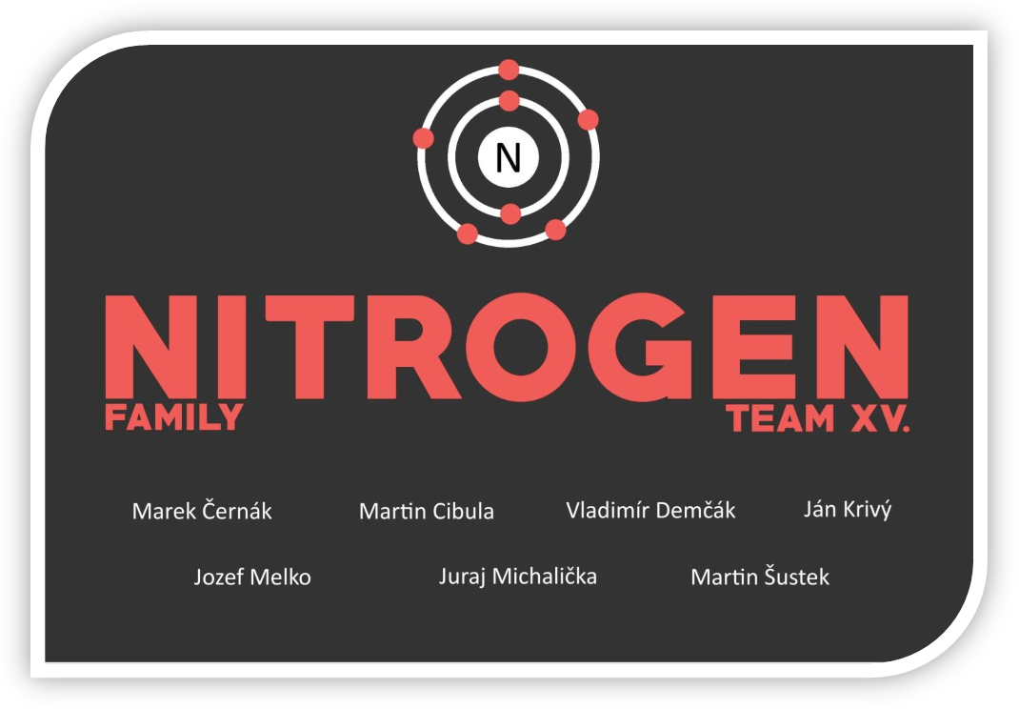

Vedúca tímového projektu: Ing. Nadežda Andrejčíková, PhD.

Členovia tímu: Bc. Marek Černák, Bc. Marin Cibula, Bc. Vladimír Demčák, Bc. Ján Krivý, Bc. Jozef Melko, Bc. Juraj Michalička, Bc. Marin Šustek

Autori dokumentu:

Dátum vytvorenia dokumentu:

# Produkt

## Pozitíva:

## • dokončenie tagovania

## • optimalizácia spracovávania

## • tvorba exportov

## • identifikovanie autocitácií

## Nedostatky:

• znova sme sa nedostali k lokálnemu vyhľadávaniu

• nestihlo sa dokončiť rozhranie pre administráciu pracovníkov

• pri odovzdávaní boli identifikované nejaké nedostatky, ktoré bude nutné dokončiť

# Proces

## Pozitíva:

## • kvalitný refactoring

## • komunikácia pred odovzdávaní bola veľmi dobrá

## Nedostatky:

## • chýbajúce poriadne testy počas celej doby projektu sa teraz preukázali ako najväčšie negatívum

## • pri dokončení projektu, neboli dostatočne dobre pokryté testovacie scenáre

## • uzatváranie úloh bez ich zdokumentovania